|  |  |
| --- | --- |
| **[Project – External Document** |  |
| COMP6583001  Computer Graphics |
| Odd Semester | Year 2021/2022 |

* Project Title

Bowling Alley – CG Theory Project Assignment

* Introduction

Pada mata kuliah Computer Graphics semester 5 diberikan tugas projek ThreeJS yang menggabungkan min. 2 object (lingkaran, tabung, dll) bisa ditransformasi geometri (translate, rotate, scale) dgn tambahan shadding, lighting, dsb.

Kelompok kami memilih untuk membuat projek bertema arena bowling, dengan objek utama berupa Sphere (bola bowling), Cylinder + Cone (pin bowling), Box (permukaan).

* Group Member

2301911136 - Ismail Azh-Zhafir Rohaga

2301934594 - Muhammad Akbar Zanucky

2301899906 - Raden Naufal Nursatria Kusumawardana

2301847404 - Nicholas Reynaldo

* Project Overview
* 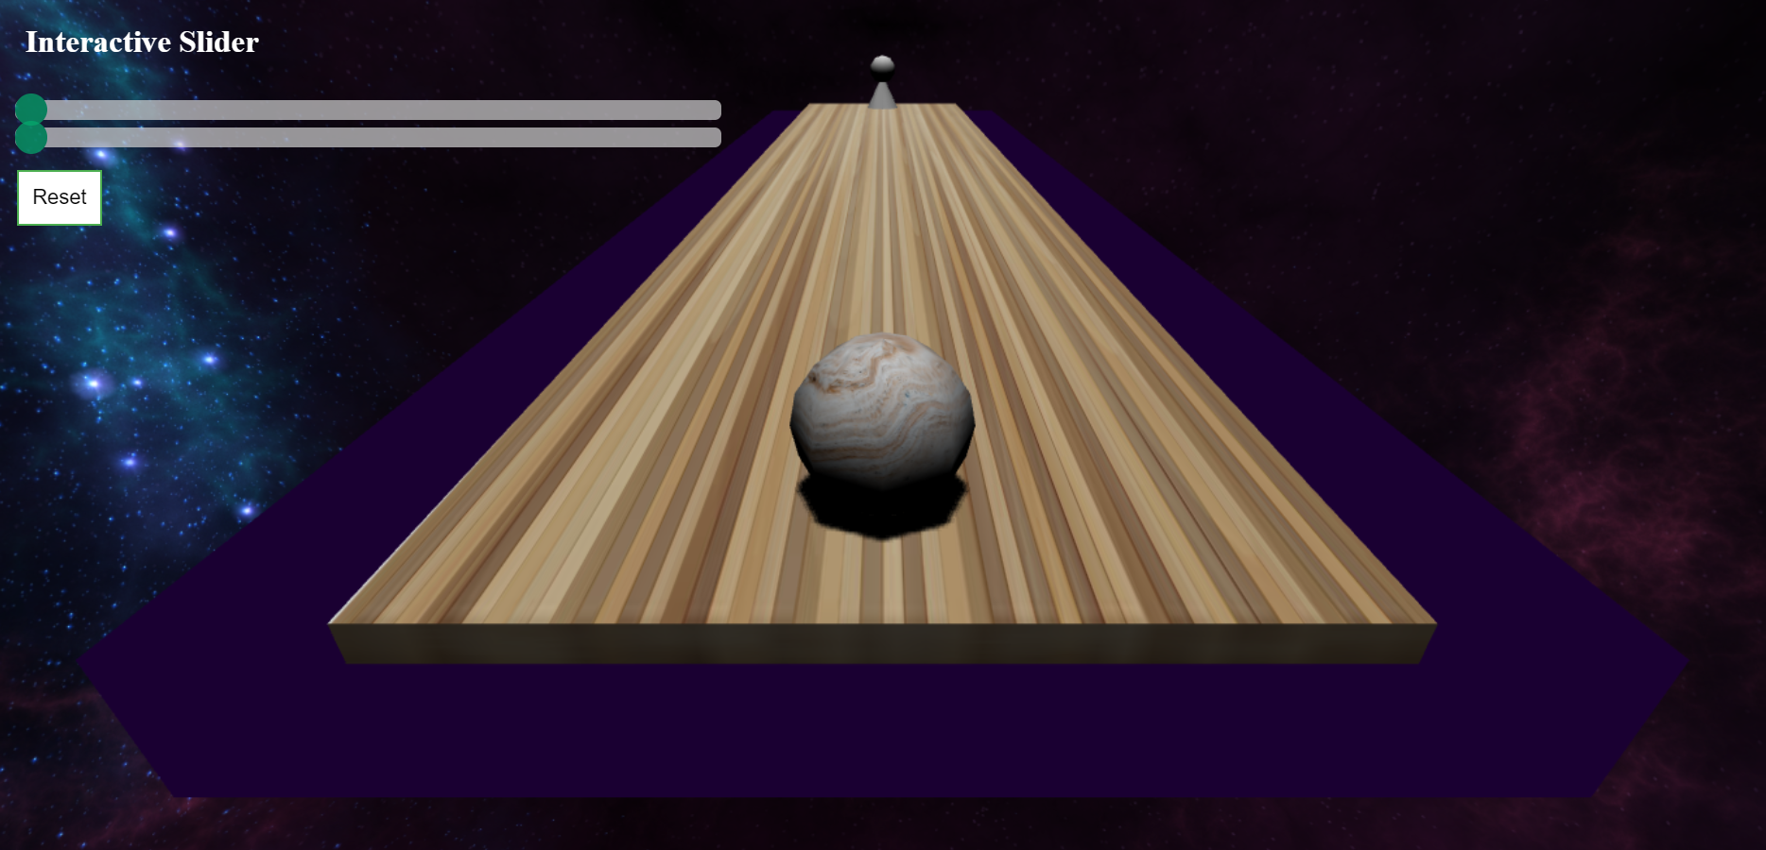

Projek ini memilik tema arena bowling, yang terdiri dari Permukaan Tanah, Bola Bowling, dan Pin, 2 slider di layar berguna untuk mengatur posisi dan besar bola bowling, selain itu, dengan menekan bola bowling dengan mouse, bola akan bergelinding maju menuju pin menggunakan animasi 3JS. Tombol reset digunakan untuk mengulan kembali seluruh objek ke posisi awal.

* Documentation / Code Explanation

1. Initialization
   1. Texture

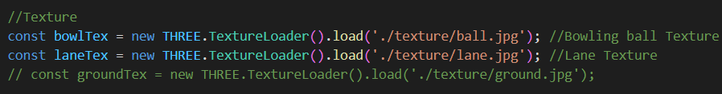

Tekstur di-load kedalam variable menggunakan textureloader 3JS, dengan asset tekstur gratis yang tersedia pada halaman daring. BowlText adalah tekstur untuk bola bowling, sedangkan laneTex tekstur untuk lajur arena bowling.

* 1. Skybox

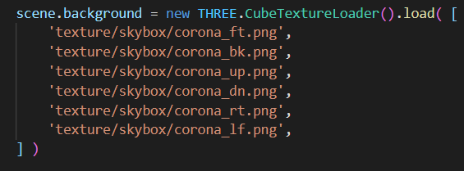

Menggunakan perintah background dari 3JS, memasang skybox sebagai latar belakang projek menjadi lebih mudah, aset yang digunakan merupakan tekstur skybox luar angkasa.

1. Objects
   1. Bowling Ball

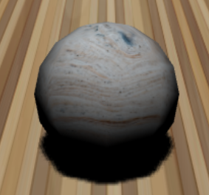

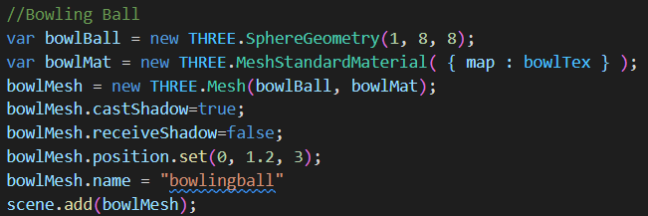

Objek bola bowling terbuat dari SphereGeometry dengan bentuk *lowpoly*, dengan tekstur yang dipasang berasal dari TextureLoader sebelumnya.

* 1. Pin

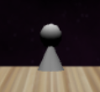

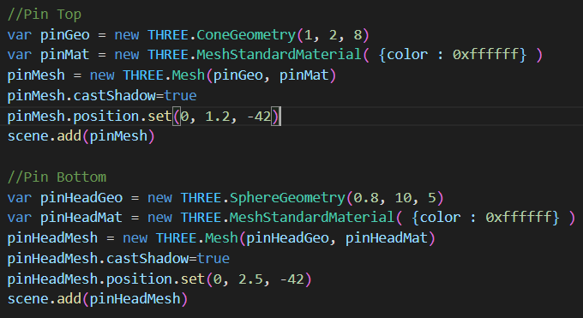

Pin bowling menggunakan 2 objek yang digabungkan, terbuat dari ConeGeometry serta SphereGeomtery sebagai badan dari pin.

* 1. Ground

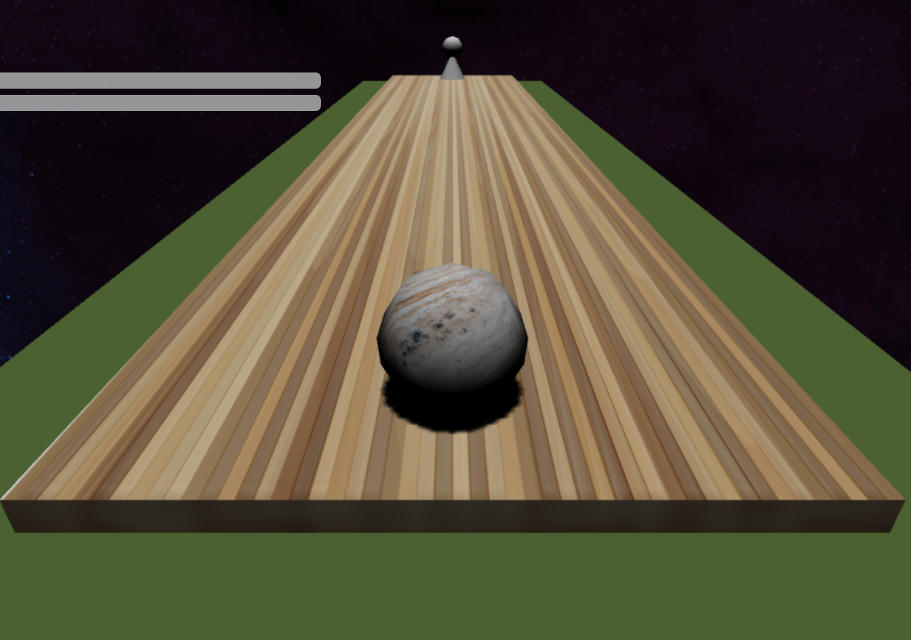

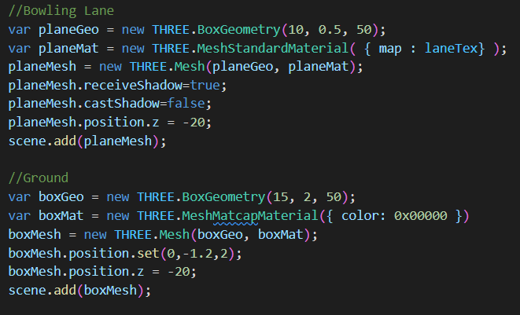

Permukaan arena juga tercampur dari 2 objek BoxGeometry, bagian bawah atau tanah memiliki tekstur warna dasar, sedangkan untuk lajur bowling memiliki tekstur yang sudah di-load sebelumnya.

1. Functions
   1. Bowling

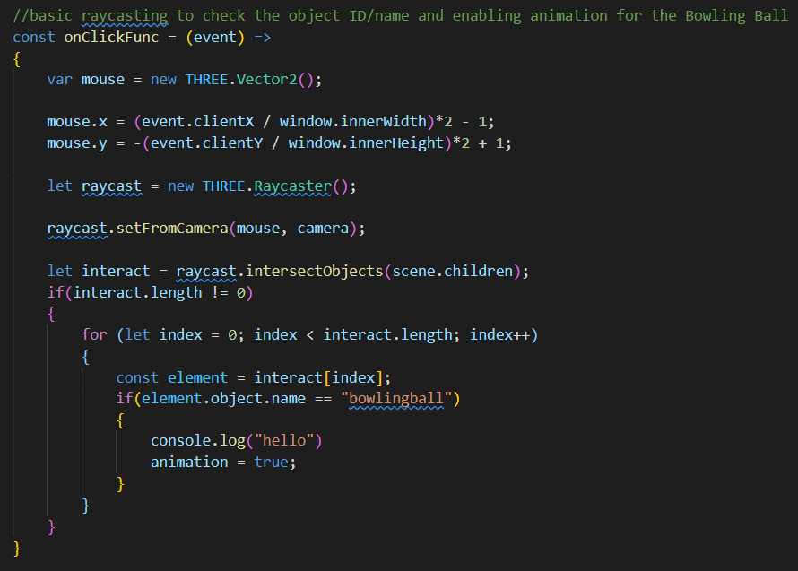

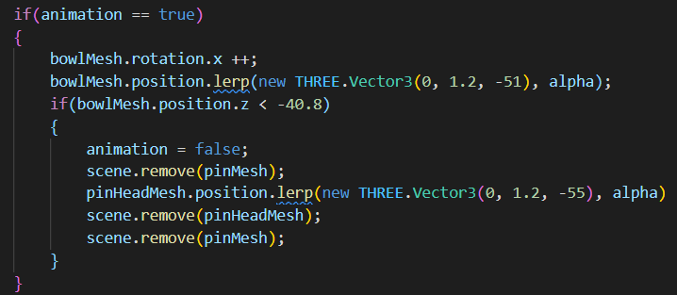

Penggerakan bola dalam projek 3JS ini menggunakan sistem raycasting untuk memastikan pengguna menekan objek bola, dan memicu perintah untuk membuat animasi bola bergerak menggunakan Lerp.

* 1. Reset

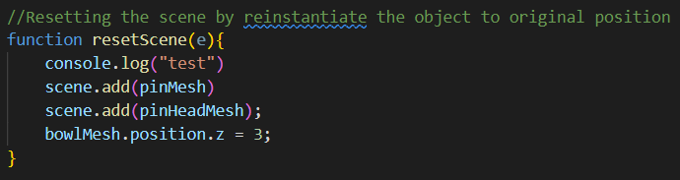

Setelah animasi bola bowling selesai, maka *scene* tidak akan mengulang kembali secara otomatis, melainkan dengan tombol reset yang tersedia pada layar, jika ditekan, maka seluruh objek yang digunakan akan kembali ke posisi awal.

* Unsur yang dipakai

1. Objects
   1. SphereGeometry
   2. ConeGeometry
   3. BoxGeometry
2. Materials
   1. MeshStandardMaterial
   2. MeshMatCapMaterial
3. Listener
   1. Mousedown
   2. Raycasting
   3. Orbitcontrol
4. Assets

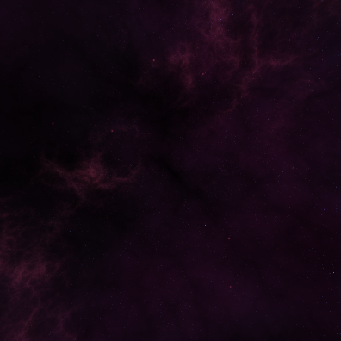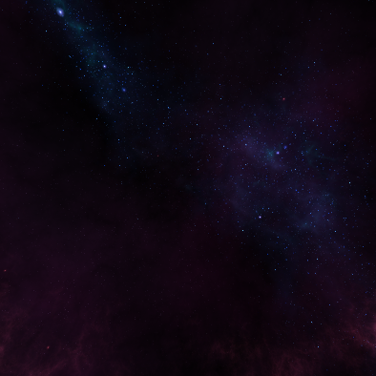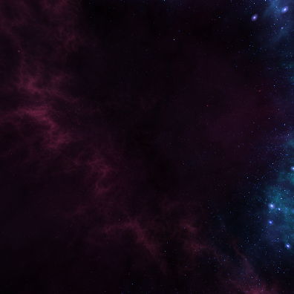

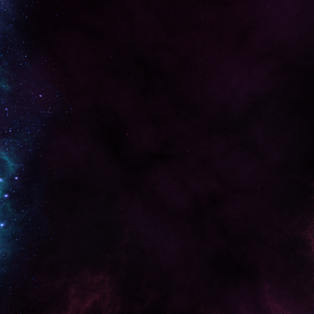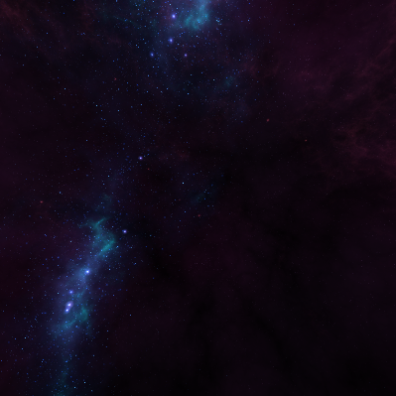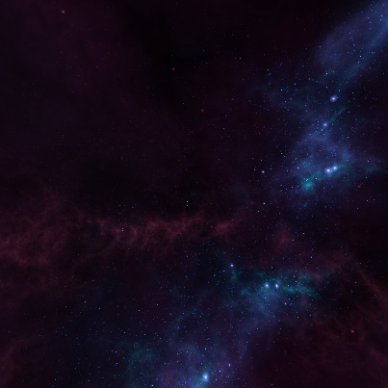

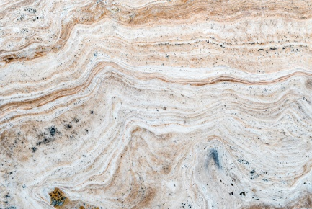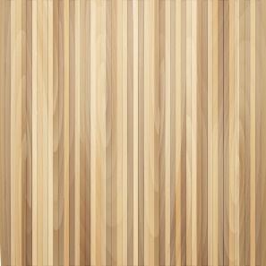

* Daya Tarik dan Kesulitan dalam Pembuatan Projek

Day tarik dari projek ini adalah potensi dari hasil projek ini sendiri, dengan menggunakan perintah dasar 3JS dapat membuat projek yang terlihat layaknya permainan bowling, jika dikembangkan lagi, projek ini pun dapat menjadi permainan asli seperti permainan bowling.

Kesulitan dalam projek ini adalah mencari cara agar interaksi bola menjadi seperti melempar bola bowling, seperti menentukan arah serta kekuatan yang akan berpengaruh terhadap kecepatan bola, karena tidak ad acara “gampang” selain menggunakan library tambahan diluar 3JS, maka kami pun terpaksa untuk mengimplementasi animasi sederhana dimana bola melaju dan menghilangkan pin yang sudah terkena bola tanpa ada fisik dunia.

* Reference
* https://threejs.org